Прак 10
- По уже известному протоколу действий я создал сеть, добавил и подключил к сети роутер и включил его. Следующим шагом у меня была настройка DHCP на роутере
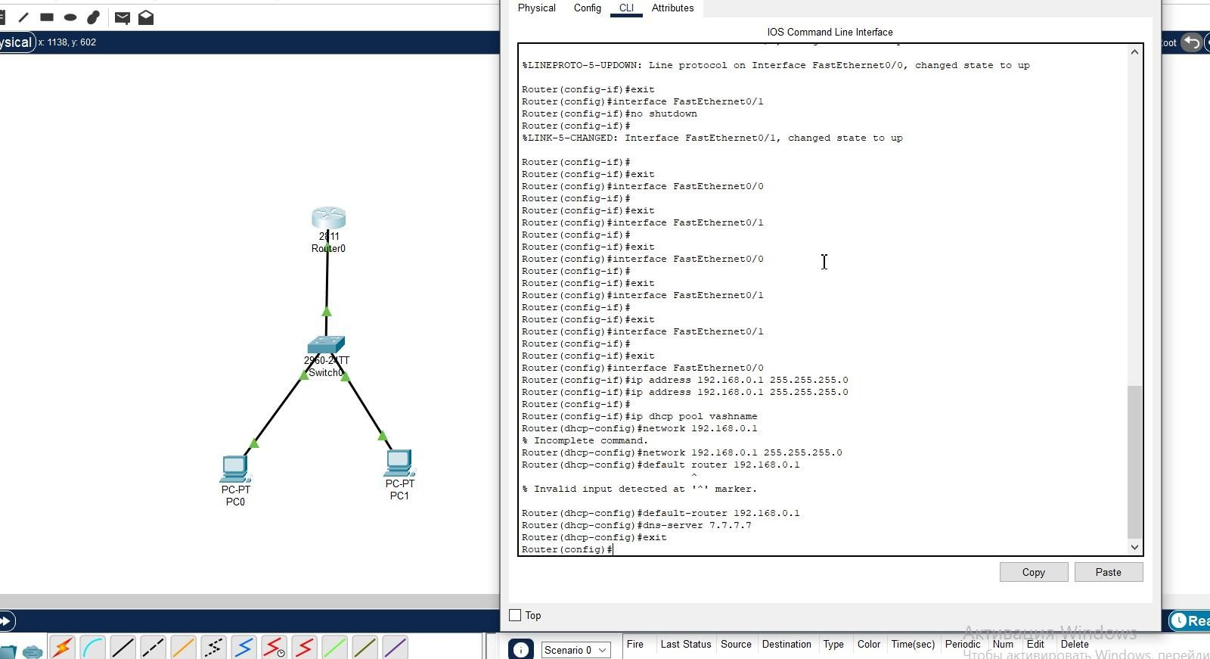
- Следующим моим шагом у меня была пропись команды чтобы убрать ip-адрес роутера из пула доступных адресов
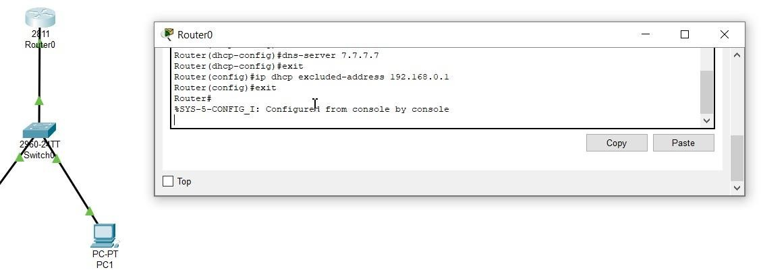

- Для проверки я перешёл в одну из двух имеющихся машин и переключился на DHCP
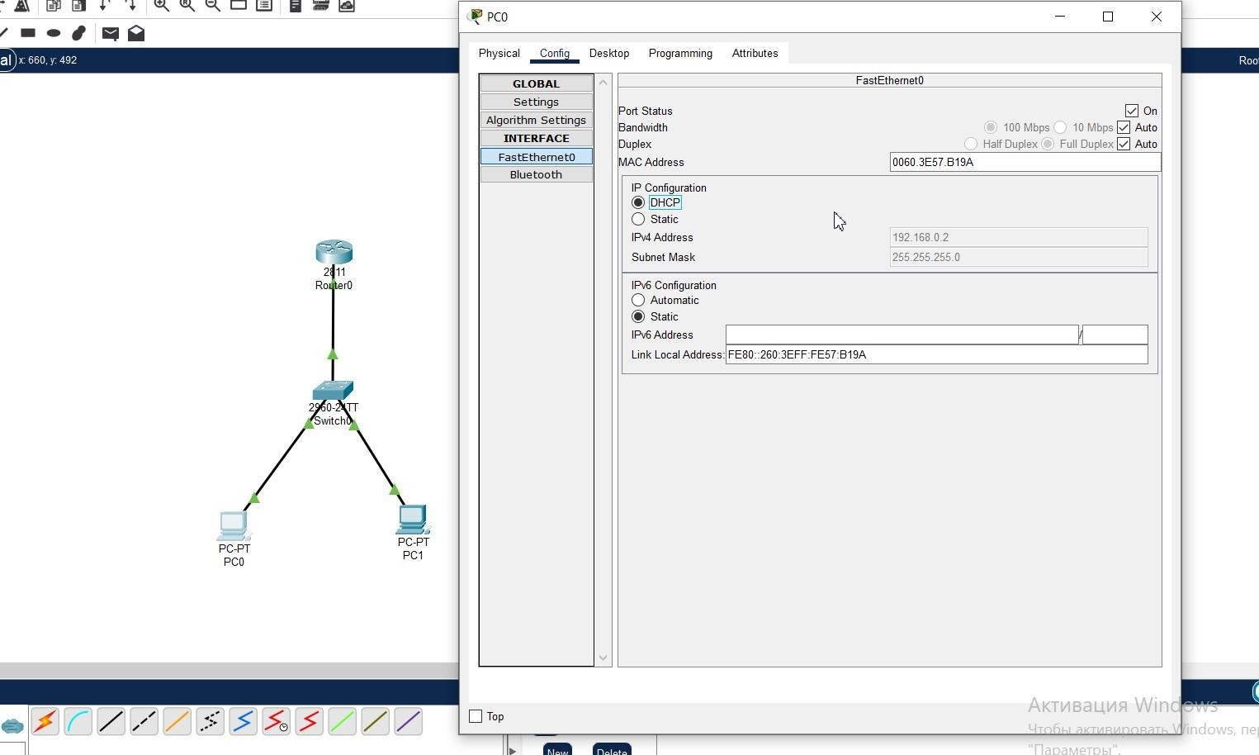
- В завершение, я проверил работоспособность сети с помощью команды ping и симуляции
